漱玉泉边扔个硬币也求个平安，其实我想试一试我投得准不准。
漱玉泉，济南"七十二名泉"之一。位于济南“天下第一泉”之趵突泉公园李清照纪念堂南侧，属"趵突泉泉群"。漱玉泉泉池呈长方形，池长 4·8米，宽3·1米，深2米。四周围以汉白玉栏杆。泉水自南面的溢水口汩汩流出，层叠而下，漫石穿隙，淙淙有声，注入螺丝泉池中。明代诗人晏璧曾有"泉流此间瀑飞经琼，静日如闻漱玉声"的赞语。相传宋代著名女词人李清照的传世之作《漱玉集》就此泉命名。游人多将硬币投泉上以求平安。
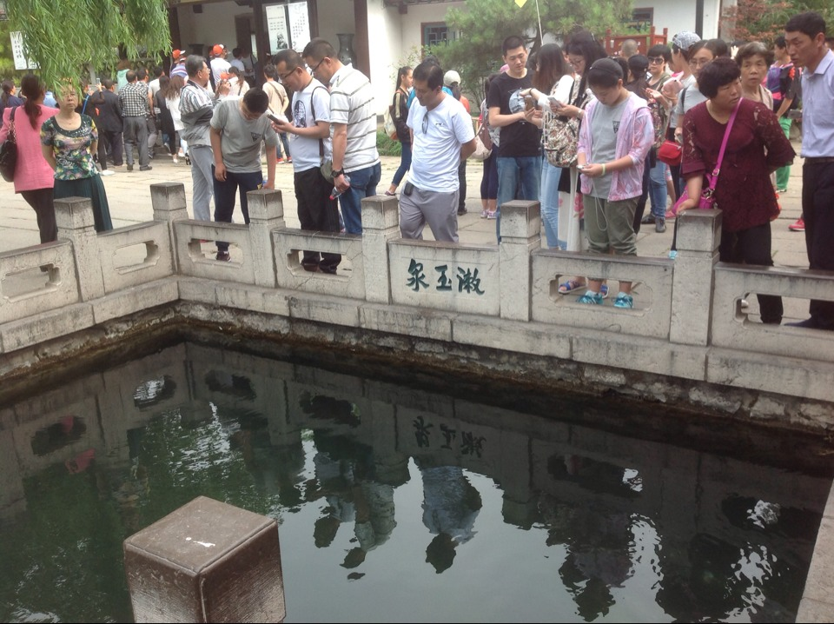
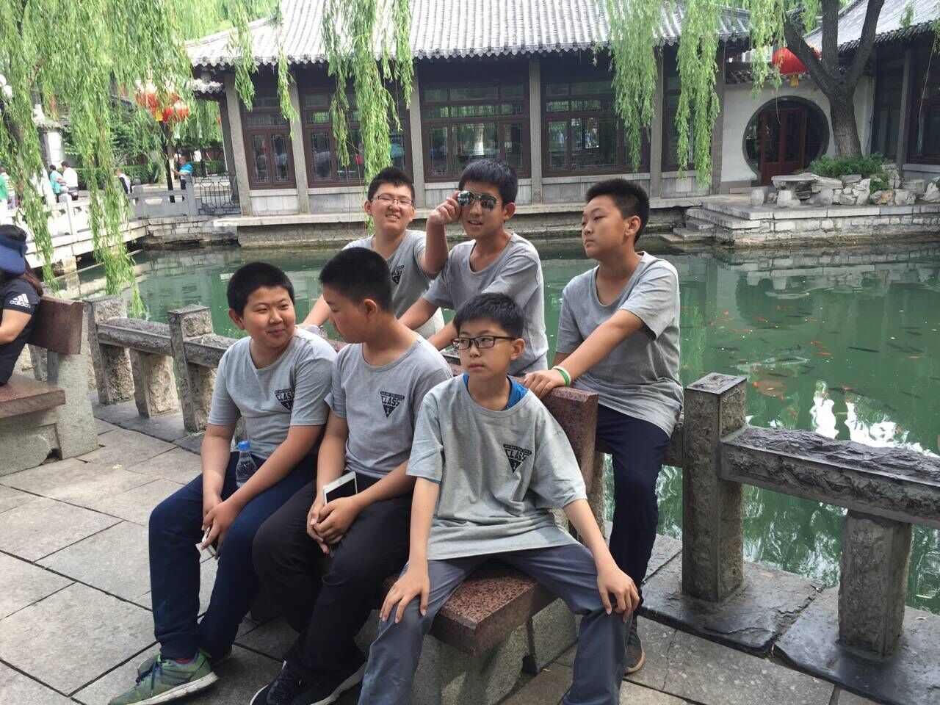
哥几个走累了漱玉泉边歇歇脚。

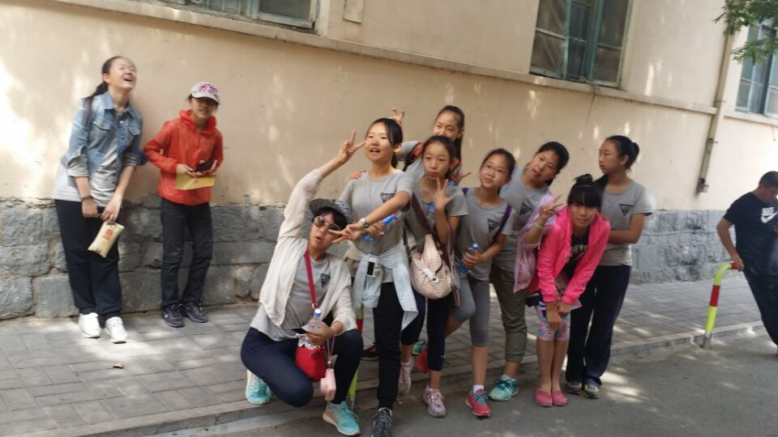
我们小女生也在老舍家的墙外留个影。
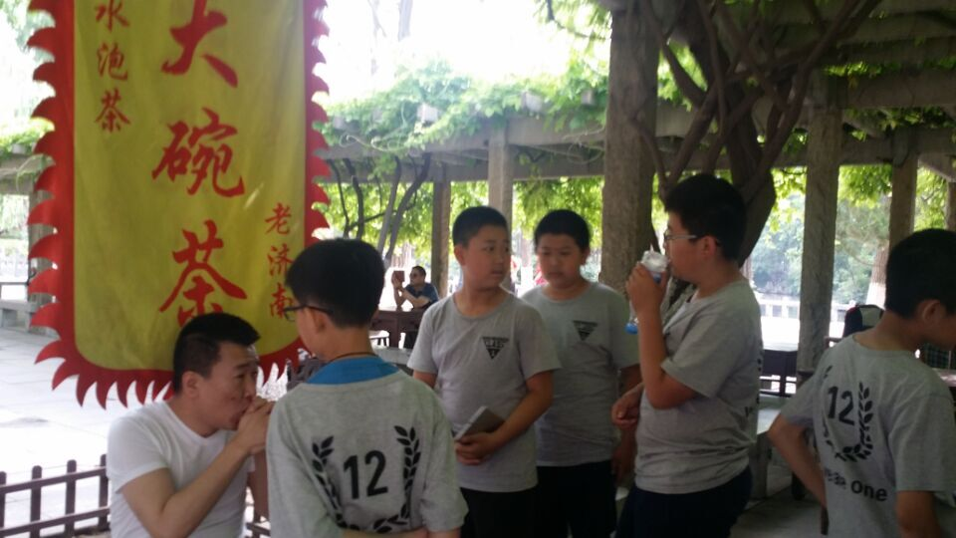
吴爸爸吹柳叶，趵突泉边的柳树叶这么神奇。我渴了请大碗茶吧。

